云购生活数仓项目 · 第 1 周环境搭建笔记
团队：200A 记录人：王志达 日期：2026-10-30
环境：Windows 11 + Docker Desktop（WSL 2 backend）+ Apache Hive 4.0.0 + MySQL 8.0

一、搭建过程记录
表 1 搭建步骤与结果记录
步骤 | 操作 | 结果 | 用时
1 | 启用 WSL 2 组件（dism），安装 Docker Desktop（勾选 WSL 2 backend）并重启电脑 | 左下角鲸鱼图标变绿 | 约 30 分钟
2 | docker --version / docker compose version 验证安装 | Docker 29.9.2 / Compose v5.6.1，均输出版本号 | 1 分钟
3 | 编写 docker-compose.yml（mysql + hive-metastore + hive-server） | 文件入库 | 15 分钟
4 | docker compose up -d 拉取镜像并启动 | 3 个容器全部 Up（首次拉镜像较慢） | 约 15 分钟
5 | docker ps 验证 metastore-mysql / hive-metastore / hive-server | 均 Up | 1 分钟
6 | docker exec -it hive-server beeline -u jdbc:hive2://localhost:10000 连接 | 进入 beeline | 2 分钟
7 | show databases; / create database if not exists ydsh_ods; | 建库成功 | 1 分钟

关键步骤截图
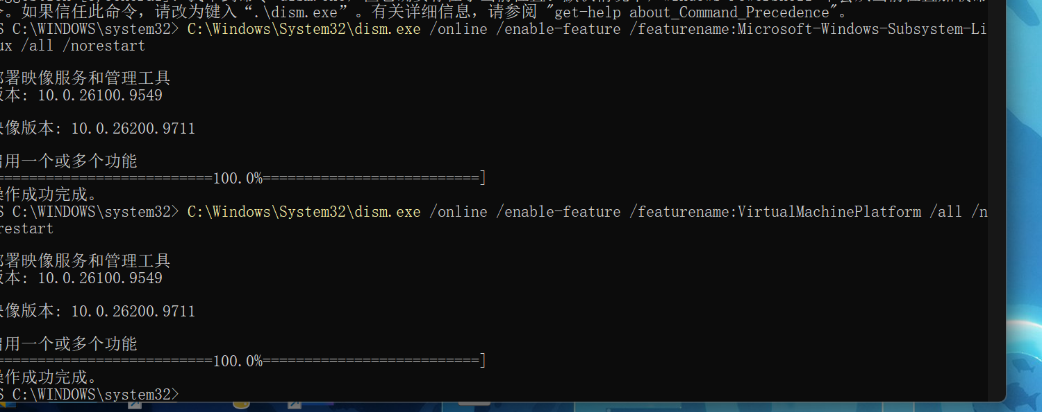
图 1 启用 WSL 2 与虚拟机平台组件（dism 命令执行成功）
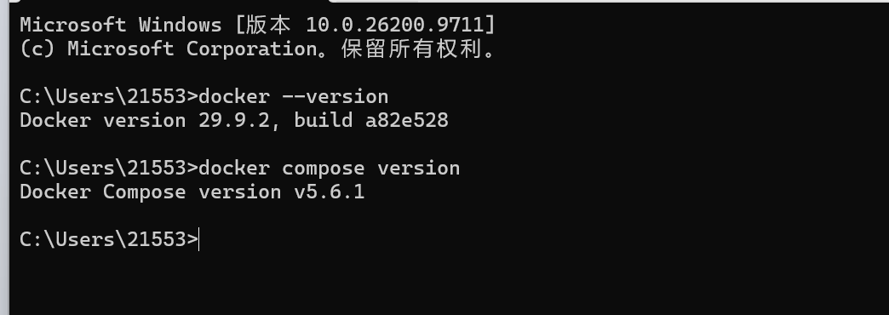
图 2 Docker 与 Docker Compose 版本验证
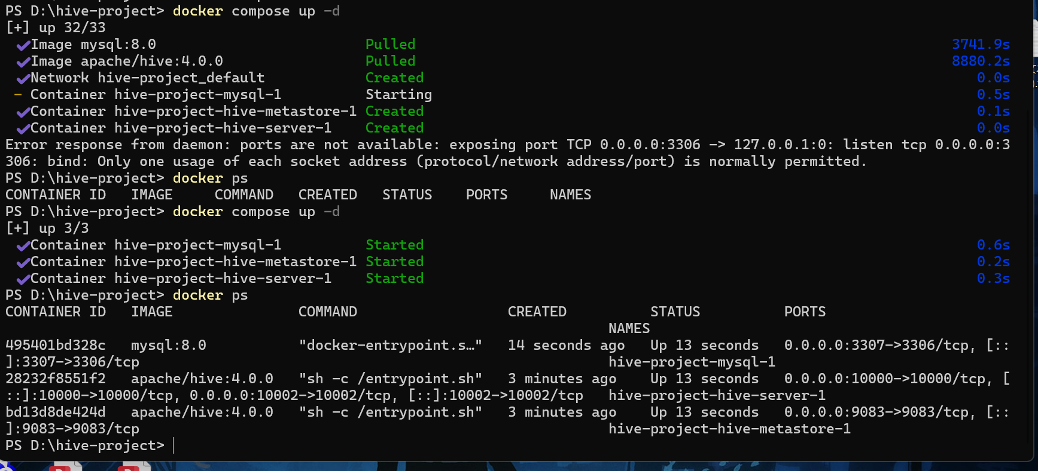
图 3 docker compose up -d 启动三容器（首启 3306 端口冲突，改 3307 映射后成功）
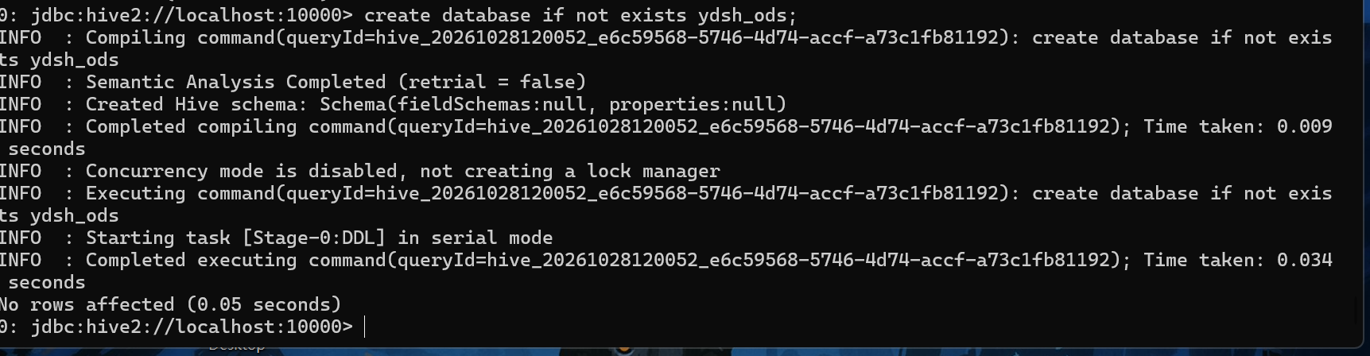
图 4 beeline 连接 HiveServer2 并执行 show databases
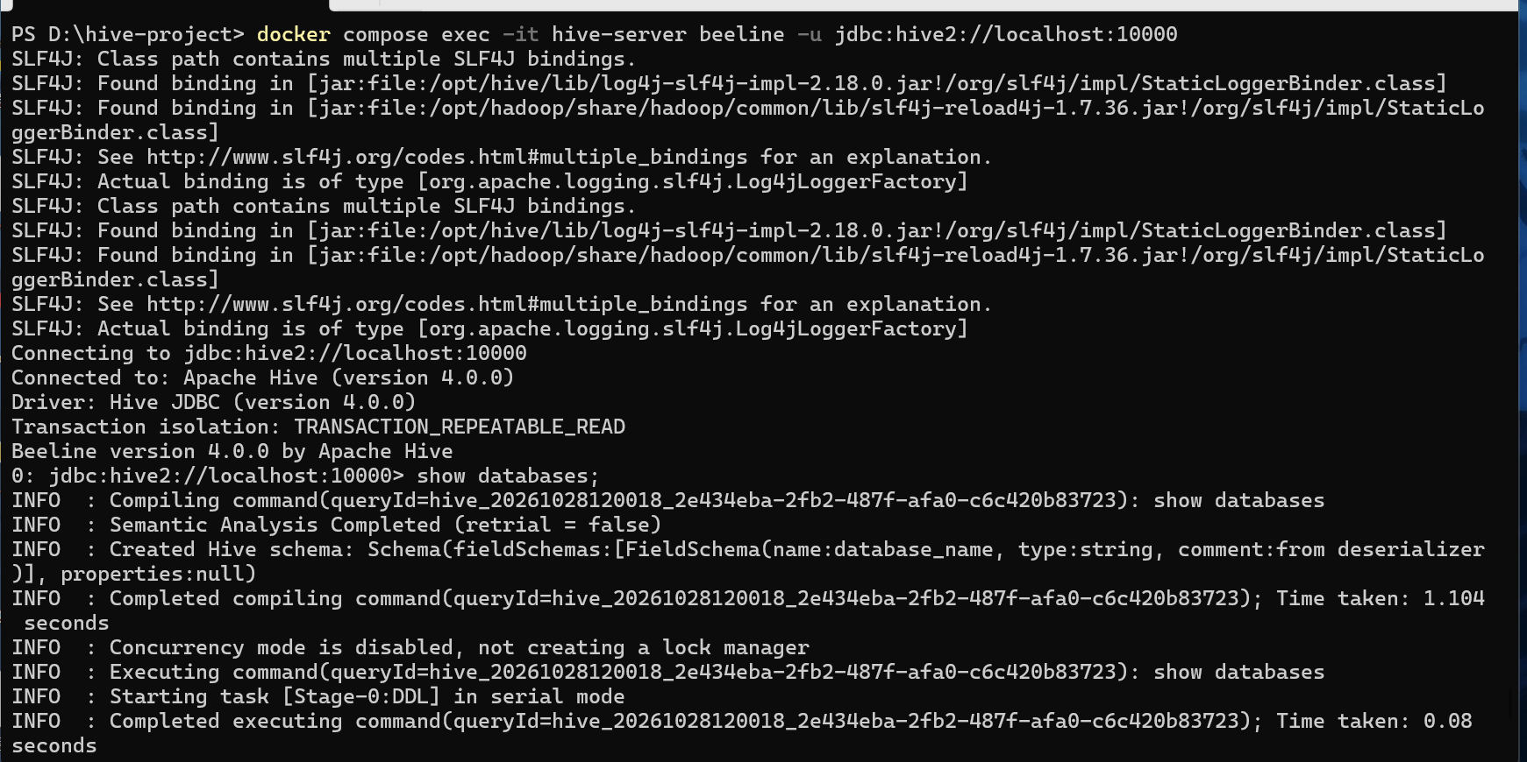
图 5 创建 ydsh_ods 数据库
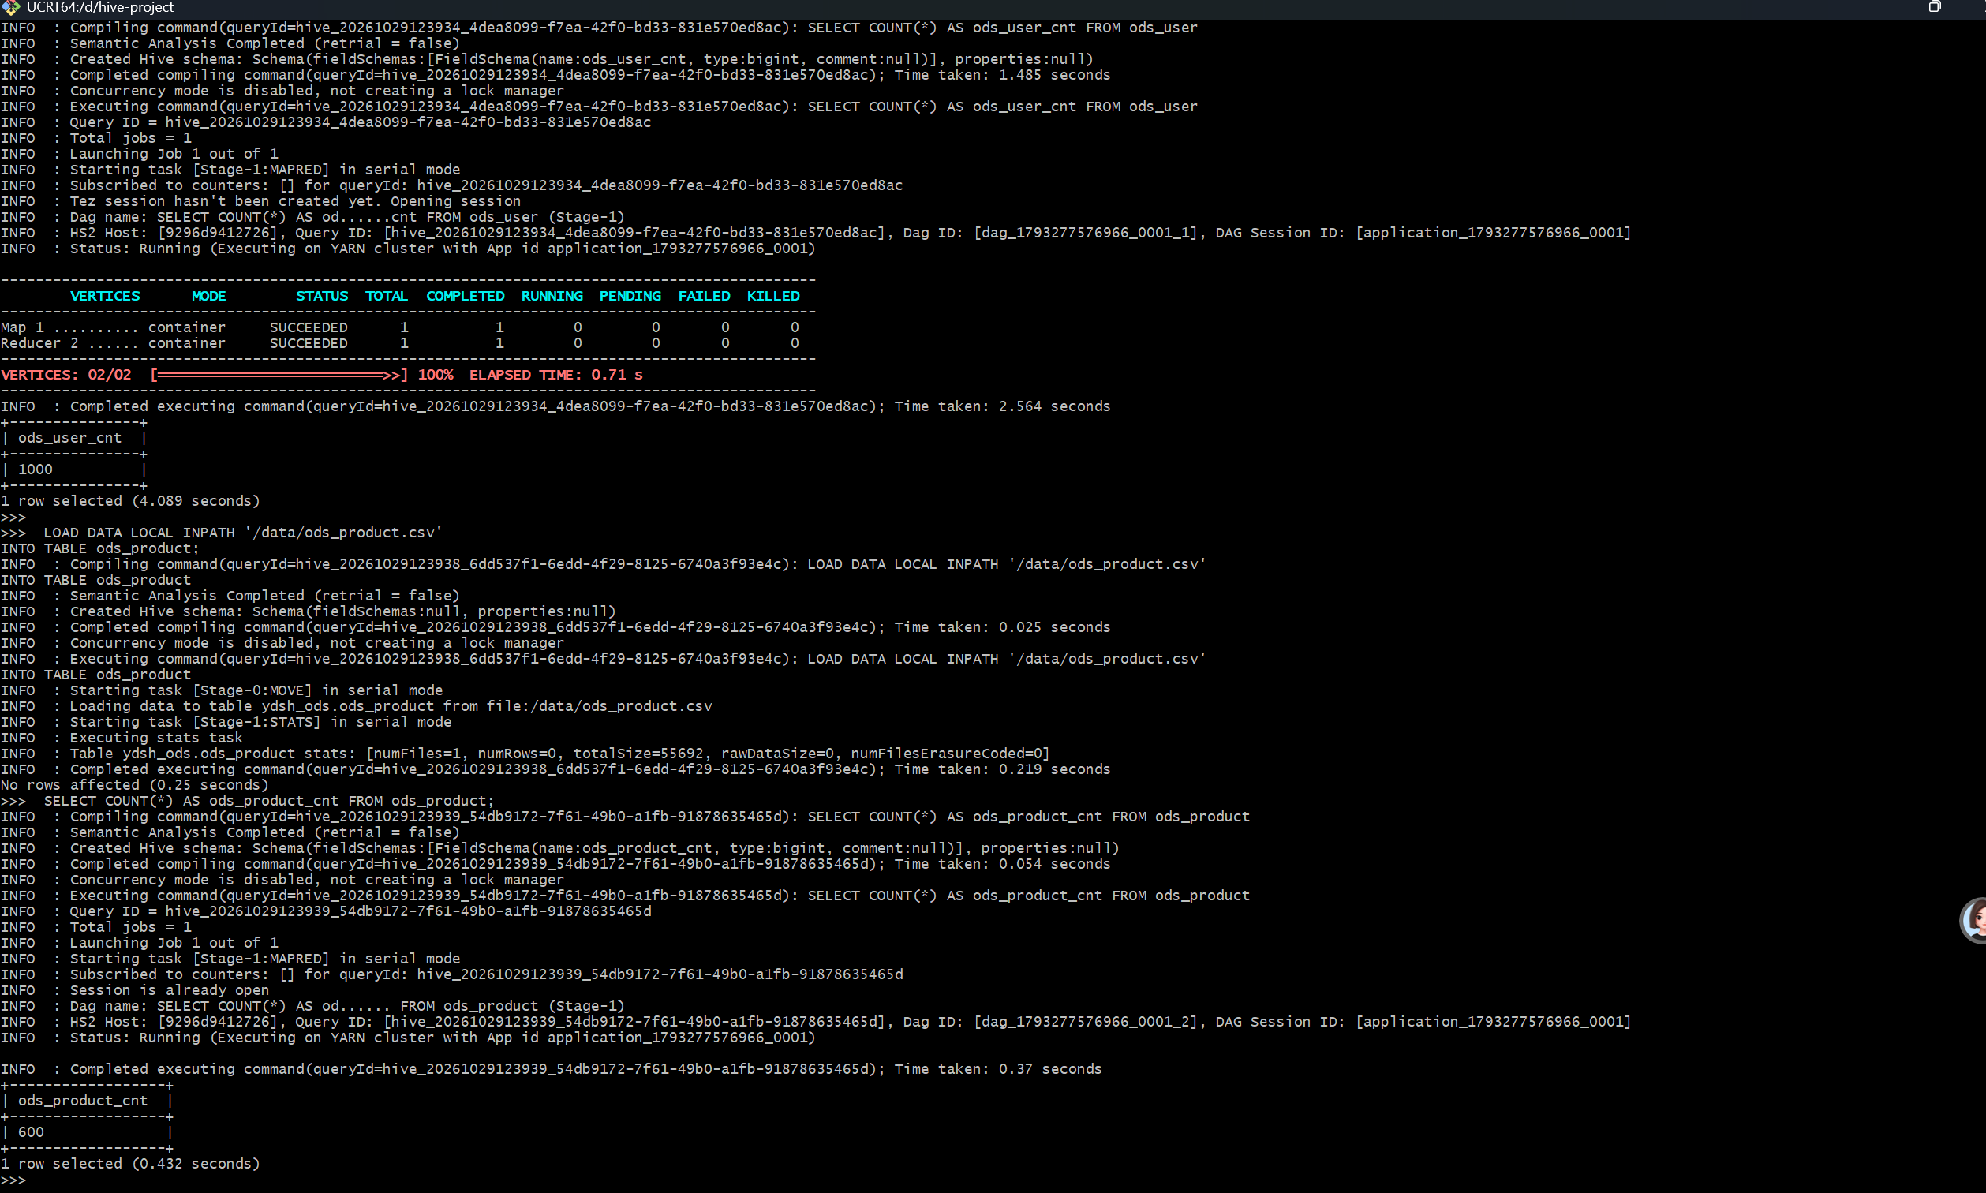
图 6 导入 ods_user（1000 行）、ods_product（600 行）并校验行数
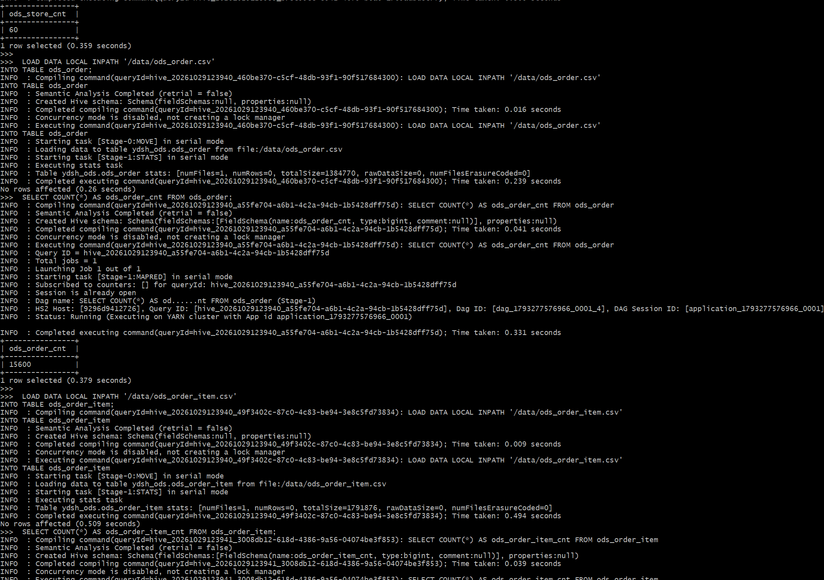
图 7 导入 ods_store（60 行）、ods_order（15600 行）并校验行数
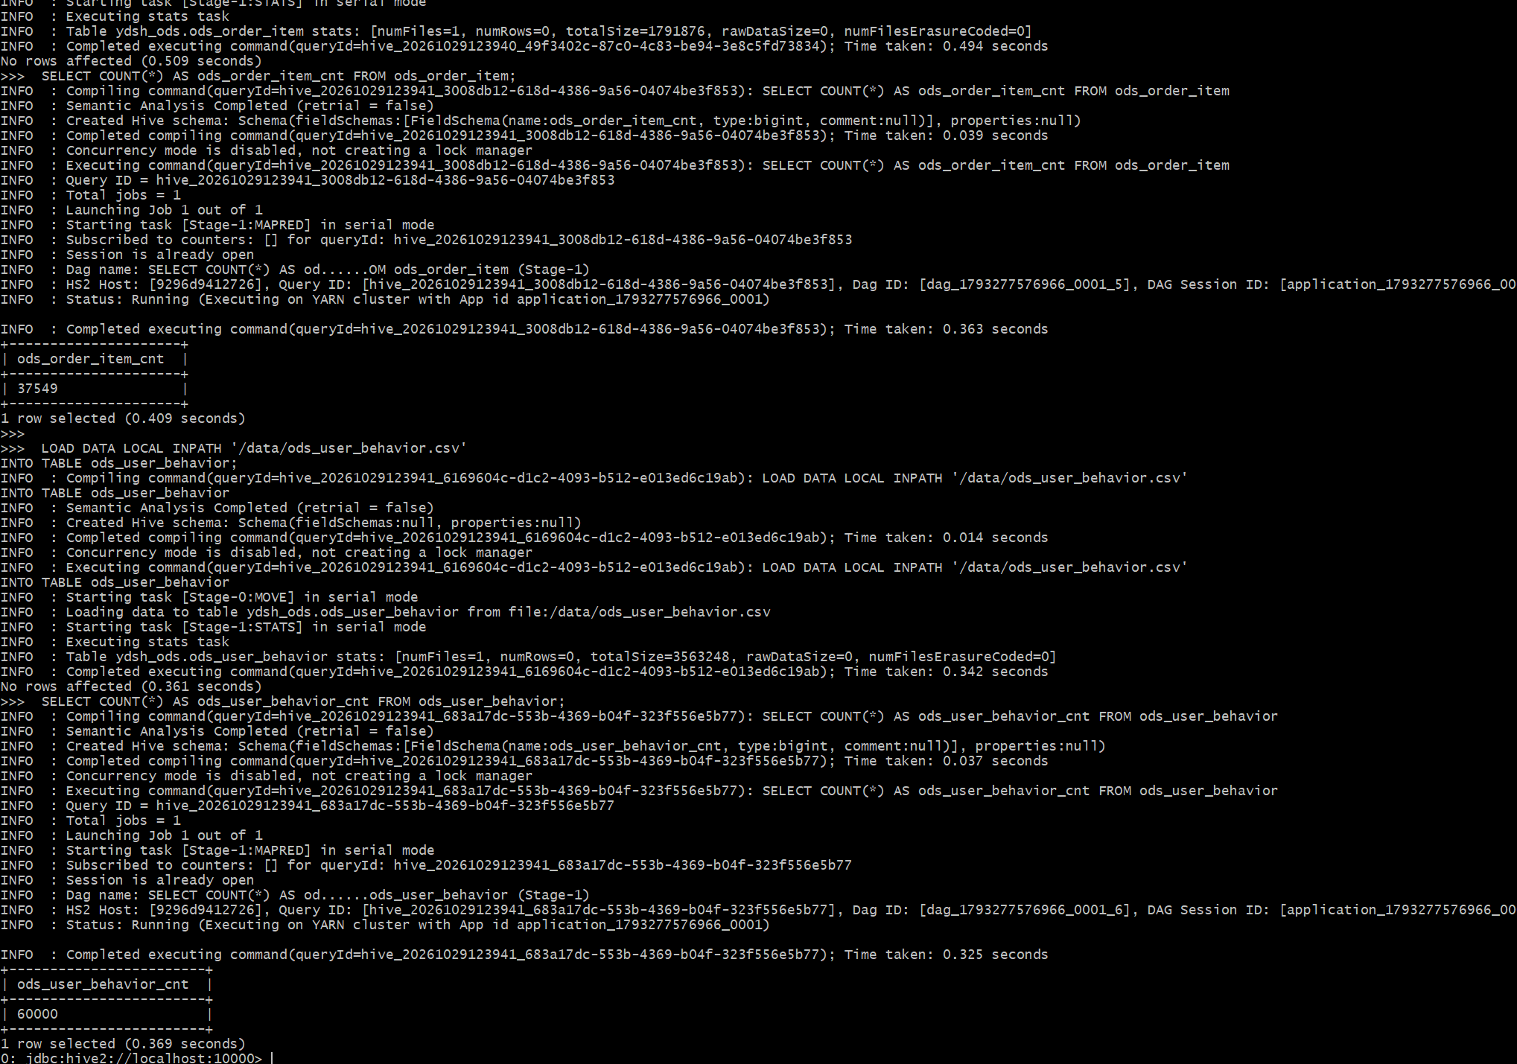
图 8 导入 ods_order_item（37549 行）、ods_user_behavior（60000 行），六表行数全部符合预期

二、关键配置说明
- docker-compose.yml 中 ./data:/data 卷挂载是关键：没有它，容器内 load data local inpath '/data/xxx.csv' 会找不到 CSV 文件；
- hive-metastore 必须等 MySQL 健康检查通过后再启动（depends_on: condition: service_healthy），否则 metastore 连不上元数据库会反复重启；
- 启动顺序：mysql → hive-metastore（等 1~2 分钟初始化元数据库表）→ hive-server。

三、遇到的问题与解决（重点，答辩要讲）
表 2 问题现象、原因与解决办法
# | 问题现象 | 原因分析 | 解决办法 | 结果
1 | hive-metastore 反复退出，docker logs 显示 schemaTool failed：ClassNotFoundException: com.mysql.cj.jdbc.Driver | apache/hive:4.0.0 镜像不自带 MySQL JDBC 驱动 | 从 DBeaver 驱动目录复制 mysql-connector-j-8.2.0.jar 到项目 lib/，compose 挂载进 metastore 与 server 容器后重建 | 已解决
2 | 驱动修复后 beeline 仍报 Could not open client transport ... Connection refused | HiveServer2 正在启动，尚未就绪 | 等待 1~2 分钟后重连即可 | 已解决
3 | load data local inpath 找不到文件 | 未挂载 data 卷 | compose 中 hive-server 增加 volumes: - ./data:/data | 已解决
4 | CSV 首行表头前有 UTF-8 BOM 乱码前缀（U+FEFF） | Windows 下导出的 CSV 带 BOM | 表头行本身被 skip.header.line.count='1' 跳过，不影响数据 | 已规避
5 | 本机 3306 端口被其他 MySQL 占用，容器起不来 | 宿主机端口冲突 | compose 宿主端口映射改为 3307:3306（容器间通信仍走 3306，不受影响） | 已解决
6 | git push 提示无权限 | SSH 密钥未配置到远程平台 | ssh-keygen -t ed25519 生成密钥，公钥添加到 GitHub 的 SSH Keys | 已解决
注：表中第 1、2、3、5 条为本次实际遇到并解决；第 4 条在核对 CSV 时确认规避；第 6 条为团队成员配置记录。

四、实测验证记录（2026-10-30）
- 建库建表：ydsh_ods 6 张表全部创建成功，无报错；
- 数据导入：6 张表行数与数据字典完全一致（1000 / 600 / 60 / 15600 / 37549 / 60000）；
- 数据质检：30 组检测 SQL 全部执行，结果填入《数据质量预评估表.xlsx》；
- 数据清洗：dwd_user（age 异常 70→0，email 标记 193 条）、dwd_product（launch_date 缺失 11→0）；
- 订单去重：dwd_order 15600 → 15000 行，去除 600 条，与预评估发现的重复数完全吻合。

五、验证结论
- docker ps：metastore-mysql、hive-metastore、hive-server 三个容器均 Up；
- beeline 可正常连接 HiveServer2，show databases 正常，ydsh_ods 建库成功；
- 结论：环境搭建完成，ODS 六表数据全部导入并验证通过，满足后续数仓分层开发条件。

